课题2二氧化碳制取的研究
一、考点聚焦：
1、实验室制取气体的思路：（原理、装置、检验）
（1）发生装置：由___________________________决定：
反应物是固体，需加热，制气体时则用高锰酸钾制O₂的发生装置。
反应物是固体与液体，不需要加热，制气体时则用制H₂的发生装置。
（2）收集方法：由_____________________________决定：
难溶于水用排水法收集 CO只能用排水法
密度比空气大用向上排空气法 CO₂只能用向上排空气法
密度比空气小用向下排空气法
2、二氧化碳的实验室制法
1）原理：用石灰石和稀盐酸反应：____________________________________________(写出反应的化学方程式)
2) 选用和制氢气相同的发生装置
3）气体收集方法：应用向________排空气法,________用排水法
4）验证方法：____________________________________________________，则是二氧化碳。
验满方法：________________________________________________。证明已集满二氧化碳气体。
3、二氧化碳的工业制法：
煅烧石灰石： CaCO₃高温CaO+CO₂↑
生石灰和水反应可得熟石灰：CaO+H₂O=Ca(OH)₂
二、基础训练：
72、实验室里制取二氧化碳的反应原理是_______________收集二氧化碳的方法是__________________________；检验二氧化碳的方法是____________________________________。
73、足量的盐酸与250碳酸钙反应，生成二氧化碳的质量是多少？

三、测试反馈
( )20.(08山东临沂)下图分别二氧化碳的制取、干燥，收集和性质检验的装置图。其中错误的是
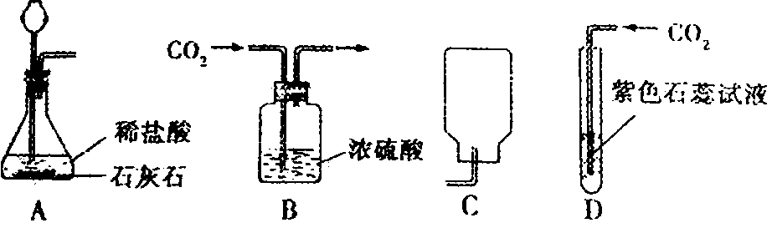
1. (08福建福州)请结合图10所示实验装置回答有关问题：
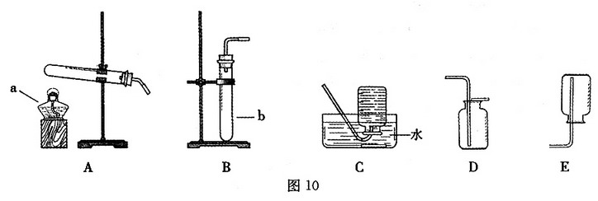
(1)写出装置中标号仪器的名称。a ；b 。
(2)写出一个实验室制取氧气的化学方程式 ，根据该反应原理，可选择图10中 (填标号，下同)与 组装一套制取氧气的装置。
(3)实验室制取二氧化碳的化学方程式为 。你所组装的上述制取氧气的装置 (填“能”或“不能”)用于实验室制取二氧化碳，理由是 。

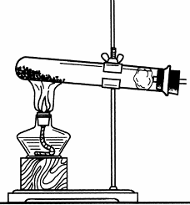
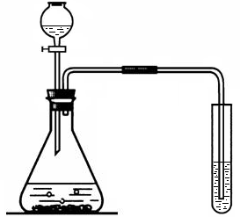
2. (08广西贵港)(24分)请你结合下列装置图回答问题：
甲
a
乙
b
石灰石
稀盐酸
澄清石灰水

(1)写出有标号仪器的名称：a____________，b____________。
(2)实验室用甲装置制氧气的化学方程式是____________________________________，用____________法收集氧气。反应结束后冷却，往试管中加入足量的水，搅拌、过滤，得到黑色粉末。该黑色粉末与过氧化氢接触有大量气泡产生，反应的化学方程式是____________________________________，黑色粉末在反应中的作用是____________。
(3)某化学兴趣小组用乙装置制取并检验二氧化碳。实验过程中，可观察到试管里产生____________色沉淀，反应的化学方程式是____________________________________。产生沉淀后继续通入二氧化碳，过一段时间后，发现沉淀溶解变成澄清溶液。为了确定沉淀溶解成澄清溶液的原因，小组的同学进行了相关探究。
提出问题 沉淀为什么能溶解变成澄清溶液？
查阅资料 碳酸盐溶于酸，碳酸氢钙［Ca(HCO₃)₂］溶于水。
猜想与假设 ①溶液呈酸性；②反应生成了碳酸氢钙。
实验与结论
实验操作 | 实验现象 | 实验结论
实验Ⅰ：把一小片pH试纸放在一块干净的玻璃片上，用_________蘸取沉淀溶解成澄清的溶液沾在试纸上，把试纸呈现的颜色与标准比色卡对照。 | 测得被测液的pH＝8 | 猜想①______________。  (填“成立”或“不成立”)
实验Ⅱ：取沉淀溶解成澄清的溶液于另一支试管中，加入_____________________  ___________________。 | 有气体产生 | 反应的化学方程式为：  _______________________________。  猜想②成立。
通过探究得知，生成的沉淀会与二氧化碳、水反应生成了可溶于水的碳酸氢钙。
交流与反思 从探究中你得到的启示或感受是___________________________________。

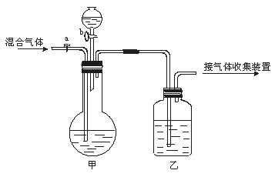
3. (08黑龙江)有CO₂和CO组成的混合气体，为了将他们分开，有同学设计了如图的实验装置。图中烧瓶中盛的是NaOH溶液，分液漏斗中盛的是稀盐酸。
c
实验开始时关闭活塞b，让混合气体从导管口进入，所得纯净气体从导管c逸出(假设反应完全进行)，此时逸出的气体是_________；
混合气体通入完毕后，再关闭活塞a，打开活塞b，使分液漏斗中的稀盐酸进入广口瓶，这时逸出的气体是___________。
4. (08黑龙江哈尔滨) (7分)实验室现有高锰酸钾、稀硫酸、稀盐酸、石灰石、棉花及以下仪器：
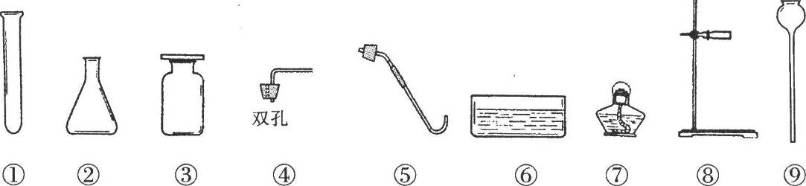
(1)利用上述药品实验室制取氧气所需要的仪器是 (填序号)；制取该气体的化学方程式为
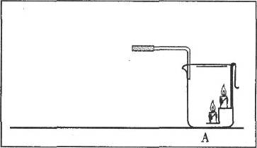
(2)请写出实验室制取二氧化碳的化学方程式： 将制取二氧化碳的发生装置图画入方框内，并与A装置连接：实验过程中A装置内的实验现象是 。由此得出的结论是______________________________________________________。

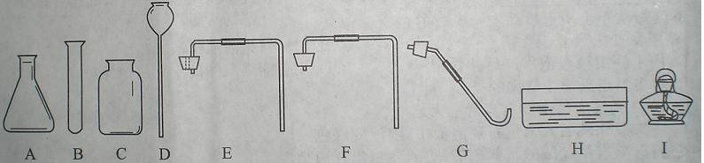
5. (08江苏无锡)利用下列仪器进行气体的制取和性质实验。请完成下列问题。

(1)仪器B、I的名称分别是 、 ；
(2)实验室用氯酸钾和二氧化锰制取氧气，仪器的装置组合是 (填字母)，反应的化学方程式为 ；
(3)实验室制取二氧化碳，所用的药品是 ，从上述仪器中组合3套发生装置为 、 、 (填字母)，检验二氧化碳收集满的方法是_______________________________________________________。
(4)在B中收集满二氧化碳，倒扣于盛有水的H中，一段时间后，B中液面__________(填“上升”或“不变”)；若B中充满下列________气体，也会发生类似现象。
A.H₂ B.N₂ C.HCl D.CO
(提示：同温同压下，任何气体体积之比等于分子数之比。)

